Proyecto 2022

**Entrevista**

¿Qué programa necesitas?

Un programa para llevar el control del Gym.

¿Qué necesitas que haga el programa?

Que realice ABM de clientes. Que llegue el historial de los clientes de cuotas pagas/Impagas/a vencer. Que le avise al cliente y a mí, sobre la facturación unos días antes del vencimiento. Que pueda tener un horario de Loguin para las personas que lo manejan, que serían las secretarias.

¿Cuántas personas van a estar usando el programa?

Dos empleadas más, que son las recepcionistas, y yo que soy el dueño.

¿Qué otras funcionalidades queres que el programa tenga?

ABM de planes, clases, etc. Para que se pueda identificar en qué plan o clase está cada cliente.

¿En qué formato queres el programa? Web, desktop, móvil.

El programa es para un pc de escritorio, así que en modo escritorio estaría bien. Mientras sea sencillo y rápido de funcionamiento, no habría problemas.

¿El aviso de vencimiento es por mail o es por msj?

Es por mail.

**Interfaces**

Main Dueño:

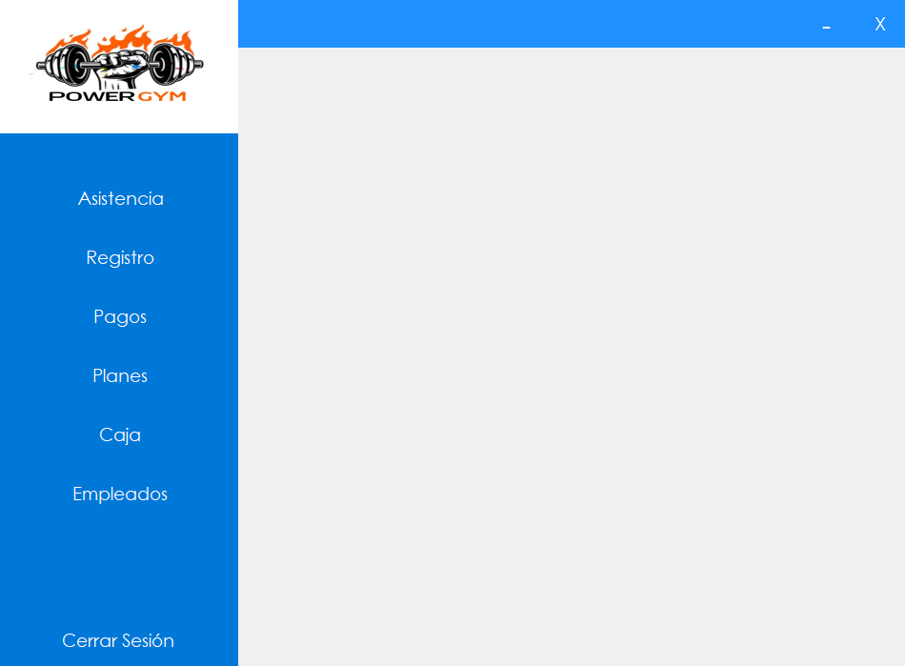  
Main Encargados:

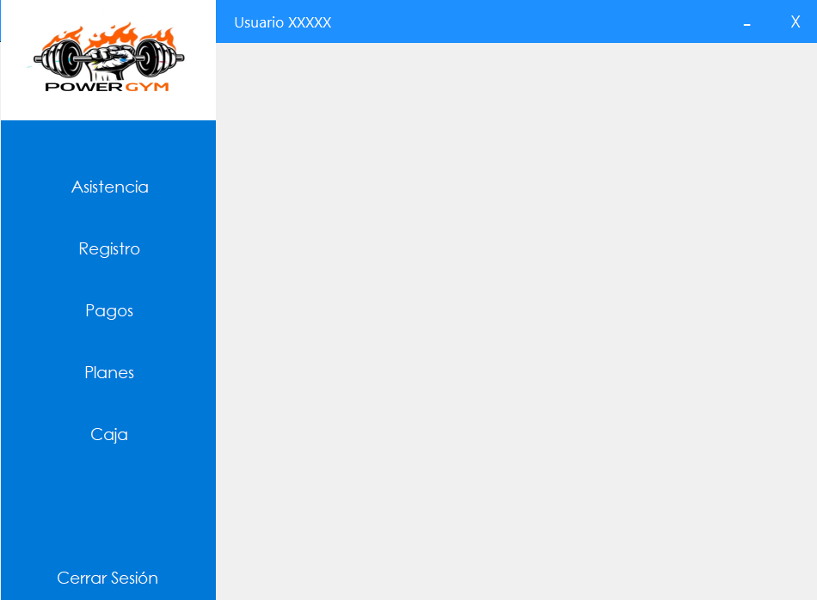

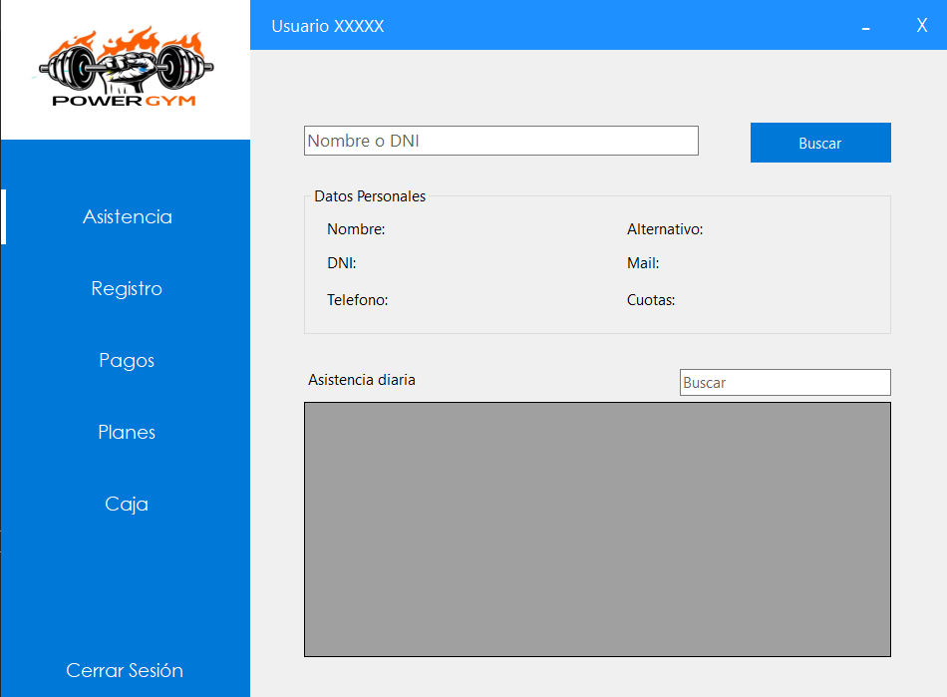

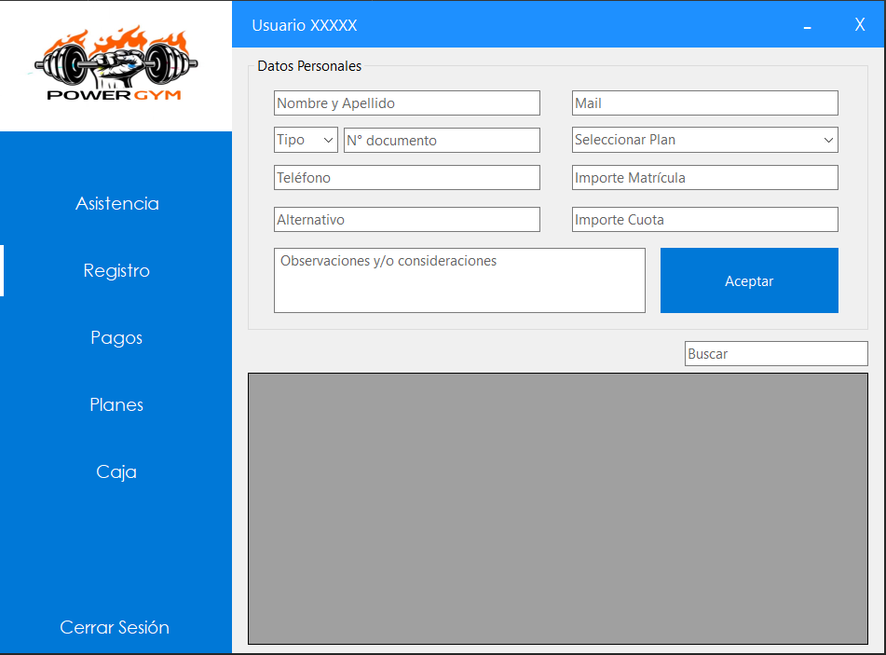

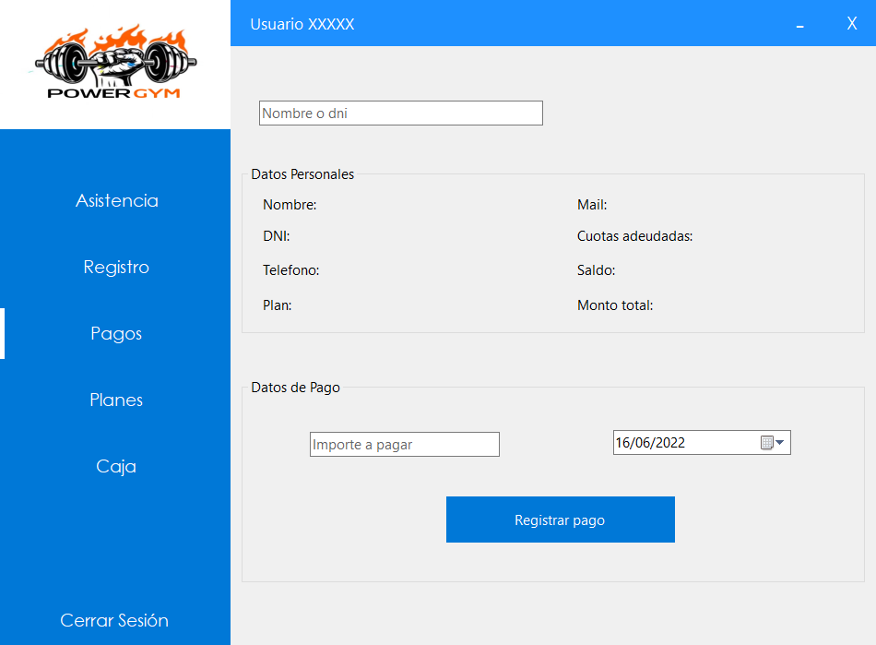

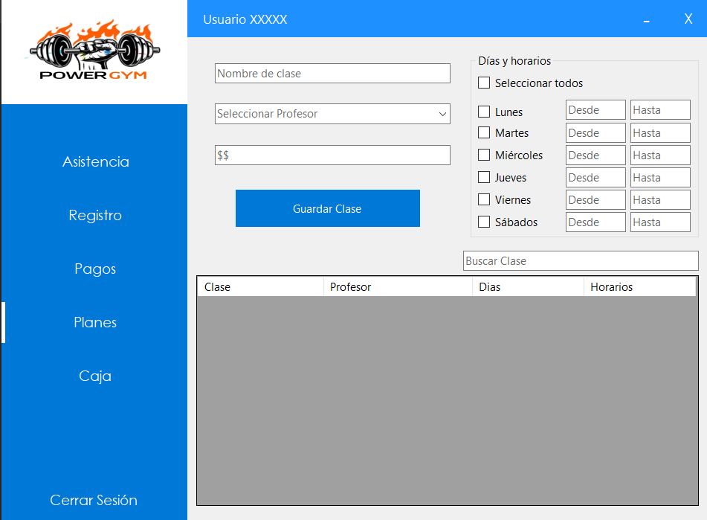

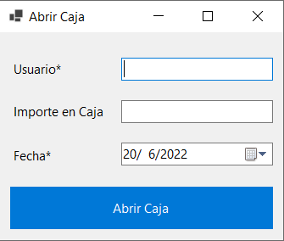

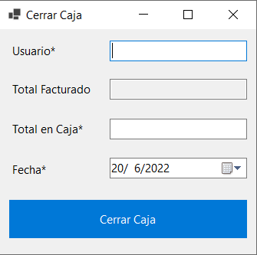

Pantalla para el alta de empleados del dueño:

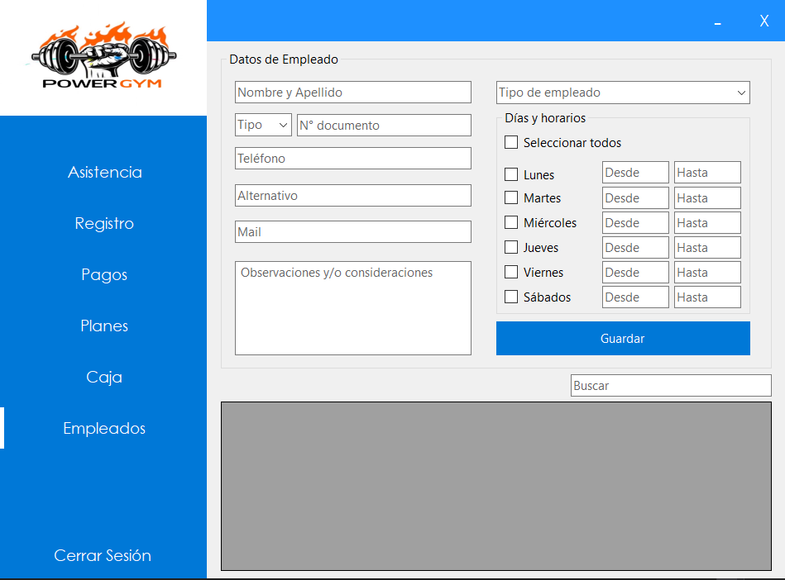  
  
Si la caja está abierta y se requiere hacer un logout, es necesario cerrar la caja primero.  
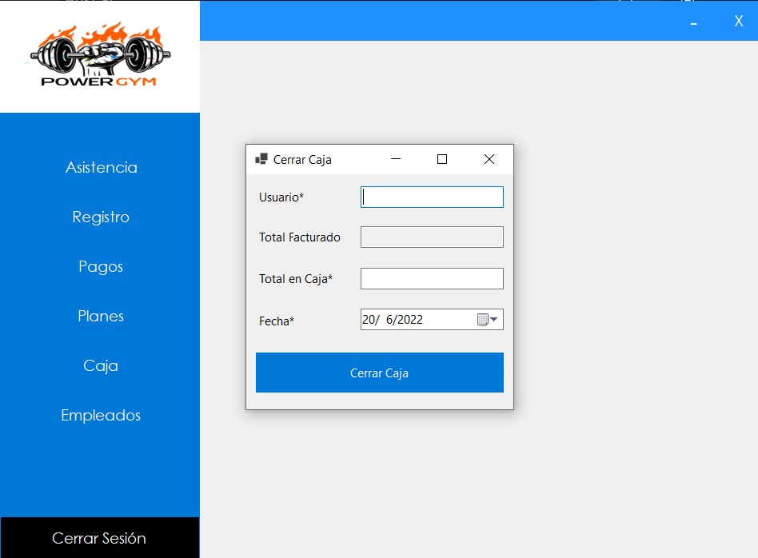

**Casos de Uso**

|  |  |
| --- | --- |
| Caso de uso | Descripción |
| Caso | Registro de asistencia |
| Actor principal | Dueño y Encargados |
| Personal involucrado e intereses | Nombre  DNI  Estado  Fecha de asistencia |
| Precondiciones | Sesión del actor iniciada Ok. |
| Garantías de éxito | Luego del registro, debe agregarse a un listado que aparece en la misma pantalla de asistencia, mostrando los nombres de las personas que han marcado asistencia durante el transcurso del día. Así se sabrá que, el registro, se hizo de manera correcta. |
| Frecuencia | Este caso de uso, se va a repetir siempre que se realice un registro o toma de asistencia. |

|  |  |
| --- | --- |
| Caso de uso | Descripción |
| Caso | Alta de nuevos alumnos |
| Actor principal | Dueño y Encargados |
| Personal involucrado e intereses | Nombre Apellido DNI Teléfono Alternativo Mail Plan Pago de matrícula Pago de cuota 1 Observaciones  Huella de qué empleado hizo el registro |
| Precondiciones | Sesión del actor iniciada Ok. |
| Garantías de éxito | Luego del registro, debe agregarse a un listado que aparece en la misma pantalla de registro, mostrando los datos de la persona que acaba de ser registrada. |
| Frecuencia | Cada vez que se registre un nuevo alumno |

|  |  |
| --- | --- |
| Caso de uso | Descripción |
| Caso | Modificación de alumnos |
| Actor principal | Dueño y Encargados |
| Personal involucrado e intereses | Nombre Apellido DNI Teléfono Alternativo Mail Plan Pago de matrícula Pago de cuota 1 Estado de cuotas Estado  Observaciones |
| Precondiciones | Sesión del actor iniciada Ok. |
| Garantías de éxito | Luego de la modificación, debe agregarse a un listado que aparece en la misma pantalla de registro, mostrando los datos de la persona que acaba de ser modificada del sistema. |
| Frecuencia | Siempre y cuando haya una falla cometida por la persona que registró al nuevo alumno, o que el alumno no asista más. |

|  |  |
| --- | --- |
| Caso de uso | Descripción |
| Caso | Modificación de alumnos |
| Actor principal | Sistema de procesado de cuotas |
| Personal involucrado e intereses | Estado de cuotas Estado |
| Precondiciones | Sesión del actor iniciada Ok. Alumno registrado. Cuotas vencidas. Cuotas pagas. |
| Garantías de éxito | Cuando una cuota esté vencida, el estado de las cuotas o el estado del alumno debe cambiar, por ejemplo, de “Sin deuda” a “Deudor” y “Activo” a “Inactivo”. Si |
| Frecuencia | Siempre y cuando haya cuotas vencidas, con determinada cantidad de días de vencimiento. Y también cuando haya cuotas atrasadas que el alumno las pague y sea registrado el pago en el sistema. |

|  |  |
| --- | --- |
| Caso de uso | Descripción |
| Caso | Baja de alumnos |
| Actor principal | Sistema de procesado de cuotas |
| Personal involucrado e intereses | Estado |
| Precondiciones | Sesión del actor iniciada Ok. |
| Garantías de éxito | Cuando una cuota esté vencida, el estado de las cuotas o el estado del alumno debe cambiar, por ejemplo, de “Sin deuda” a “Deudor” y “Activo” a “Inactivo”. |
| Frecuencia | Siempre y cuando haya cuotas vencidas, con determinada cantidad de días de vencimiento. |
| Caso de uso | Descripción |
| Caso | Abrir Caja |
| Actor principal | Dueño y Encargados |
| Personal involucrado e intereses | Estado Fecha Empleado/dueño (quien abre la caja) Monto en caja (Si lo hubiera) |
| Precondiciones | Sesión iniciada OK. |
| Garantías de éxito | Todas las cuotas que se vayan cobrando, se le van a ir sumando al importe de apertura, pero este mismo importe va a figurar aparte, para tener a vista el dinero con el que la caja se abrió la primera vez de cada usuario. |
| Frecuencia | Cada vez que un usuario encargado abra una sesión por primera vez durante la jornada. |

|  |  |
| --- | --- |
| Caso de uso | Descripción |
| Caso | Cerrar Caja |
| Actor principal | Dueño y Encargado |
| Personal involucrado e intereses | Total de dinero en caja Total de dinero en el sistema  Fecha Estado Empleado/dueño (quien abrió la caja) |
| Precondiciones | Sesión del actor iniciada Ok. Caja abierta. |
| Garantías de éxito | El dinero de la caja tiene que coincidir con el dinero contabilizado en el sistema al durante todo el día. |
| Frecuencia | Siempre y cuando haya cuotas vencidas, con determinada cantidad de días de vencimiento. |

|  |  |
| --- | --- |
| Caso de uso | Descripción |
| Caso | Pago de cuotas |
| Actor principal | Dueño, encargados, sistema de procesado de pagos |
| Personal involucrado e intereses | Nombre  DNI  Plan  Importe cuota  Fecha de pago  Huella de quien toma el pago |
| Precondiciones | Sesión iniciada OK. Alumno ya registrado previamente. |
| Garantías de éxito | En la asistencia, no va a figurar con cuotas pendientes o vencidas al traer los datos del alumno consultado. El estado va a cambiar (como se mencionó en la modificación de alumnos) |
| Frecuencia | Siempre y cuando haya cuotas a pagar |

|  |  |
| --- | --- |
| Caso de uso | Descripción |
| Caso | Notificación de cuota a vencer |
| Actor principal | Sistema de procesado de pagos |
| Personal involucrado e intereses | Nombre  DNI  Plan  Importe cuota Fecha vencimiento |
| Precondiciones | Sesión iniciada OK. Alumno ya registrado previamente. Cuota a vencer. |
| Garantías de éxito | Envío de mail a los alumnos, con copia al dueño, con cuotas próximas a vencer. |
| Frecuencia | Siempre y cuando haya cuotas próximas a vencer |

|  |  |
| --- | --- |
| Caso de uso | Descripción |
| Caso | Notificación de cuotas vencidas |
| Actor principal | Sistema de procesado de pagos. |
| Personal involucrado e intereses | Nombre  DNI  Plan  Importe cuota Fecha vencimiento Estado |
| Precondiciones | Sesión iniciada OK. Alumno ya registrado previamente. Cuota vencida |
| Garantías de éxito | Envío de mail a los alumnos, con copia al dueño, con cuota impaga. Cambio de estado a "deudor". |
| Frecuencia | Siempre y cuando haya cuotas vencidas |

|  |  |
| --- | --- |
| Caso de uso | Descripción |
| Caso | Alta de planes |
| Actor principal | Dueño y Encargado |
| Personal involucrado e intereses | Nombre Profesor/es Costo Días horarios |
| Precondiciones | Sesión iniciada OK. Profesor previamente registrado. |
| Garantías de éxito | Todos los usuarios del sistema, pueden verificar los planes registrados. Con los precios, los horarios, los profesores, etc. |
| Frecuencia | Siempre que haya una clase nueva. |

|  |  |
| --- | --- |
| Caso de uso | Descripción |
| Caso | Modificación de planes |
| Actor principal | Dueño y Encargado |
| Personal involucrado e intereses | Nombre Profesor/es Costo Días y horarios |
| Precondiciones | Sesión del actor iniciada Ok. Plan cargado previamente. |
| Garantías de éxito | Se verificará de manera automática, dentro de la misma ventana, la edición de algún plan que se quiera actualizar o modificar por error con cualquier de los ítems que tenga cada plan. |
| Frecuencia | Siempre que haya un error que modificar de un plan mal cargado o una actualización de planes no vigentes. |

|  |  |
| --- | --- |
| Caso de uso | Descripción |
| Caso | Baja de planes. |
| Actor principal | Dueño |
| Personal involucrado e intereses | Nombre Profesor/es Costo Días y horarios |
| Precondiciones | Sesión del actor iniciada Ok. Plan cargado previamente. |
| Garantías de éxito | Se eliminará de la muestra de planes actuales, y solo se podrá ver con la opción de verificar planes antiguos o no vigentes. |
| Frecuencia | Siempre que el dueño indique que un plan ya no sea factible, o una clase que no se dicte más, etc. |

|  |  |
| --- | --- |
| Caso de uso | Descripción |
| Caso | Alta empleados. |
| Actor principal | Dueño |
| Personal involucrado e intereses | Nombre  Tipo documento DNI Teléfono Alternativo Mail Tipo empleado  Días laborales Horarios laborales |
| Precondiciones | Sesión del actor iniciada Ok. |
| Garantías de éxito | Se emitirá de manera automática un usuario y una clave genérica para el empleado que sea encargado. Y para el empleado que sea profesor, o no deba manejar el programa, figurará en el listado de empleados y como profesor en las clases que le corresponda. |
| Frecuencia | Siempre que el dueño indique que un plan ya no sea factible, o una clase que no se dicte más, etc. |

|  |  |
| --- | --- |
| Caso de uso | Descripción |
| Caso | Modificación empleados |
| Actor principal | Dueño |
| Personal involucrado e intereses | Nombre DNI Contacto Alternativo Mail Tipo empleado Estado Clase Días laborales Horarios laborales |
| Precondiciones | Sesión del actor iniciada Ok. Empleado cargado previamente |
| Garantías de éxito | Se modificarán los datos y aparecerán de manera automática en el listado. Si es un encargado que deja de serlo, se bloqueará su usuario y clave para evitar el acceso al programa nuevamente. Si es otro empleado que pasa a ser encargado, se creará el usuario y clave normal, como la primera vez. |
| Frecuencia | Siempre que el dueño haya cometido un error al registrar a algún empleado o que un empleado cambie de tareas. |

|  |  |
| --- | --- |
| Caso de uso | Descripción |
| Caso | Baja empleados |
| Actor principal | Dueño |
| Personal involucrado e intereses | Nombre DNI Contacto Alternativo Mail Tipo empleado Estado Clase Días laborales Horarios laborales |
| Precondiciones | Sesión del actor iniciada Ok. Empleado cargado previamente |
| Garantías de éxito | El estado del empleado cambiará de Activo a Inactivo, no aparecerá más en ningún plan como profesor, y si tenía acceso al programa, se bloqueará usuario y clave. |
| Frecuencia | Siempre que haya un empleado que no trabaje más para este gimnasio |

**Actores**

|  |  |
| --- | --- |
| Actores | Objetivo |
| Encargados | Registrar asistencia. ABM de alumnos. Consulta Planes. Abrir caja. Cerrar caja. Cobro de cuotas. |
| Dueño | Registrar asistencia. ABM de alumnos. ABM Empleados. ABM Planes. Abrir caja. Cerrar caja. |
| Sistema de procesado de cuotas | Modificación de estado de alumnos. Modificación de estado de cuotas de alumnos. Notificación de cuotas a vencer. Notificación de cuotas vencidas. |

|  |  |
| --- | --- |
| Caso de uso | Descripción |
| Caso | Cerrar Sesión |
| Actor principal | Dueño, Encargados, Sistema de caja |
| Personal involucrado e intereses | Total de dinero en caja Total de dinero en el sistema  Fecha Estado Empleado/dueño (quien abrió la caja) |
| Precondiciones | Sesión del actor iniciada Ok. Caja Abierta. |
| Garantías de éxito | El estado del empleado cambiará de Activo a Inactivo, no aparecerá más en ningún plan como profesor, y si tenía acceso al programa, se bloqueará usuario y clave. |
| Frecuencia | Siempre que la caja esté abierta y el usuario intente cerrar sesión sin cerrar la caja antes. |

**Módulos**

**Asistencia**

**Registro**

**Pago**s

**Caja**

**Planes**

**Empleados**

**Interfacez**